[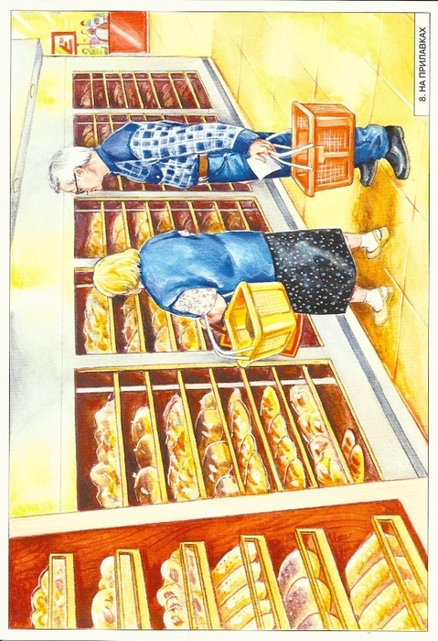](http://img0.liveinternet.ru/images/attach/b/4/102/838/102838448_large_Otkuda_chto_beryotsya_Hleb18.jpg)[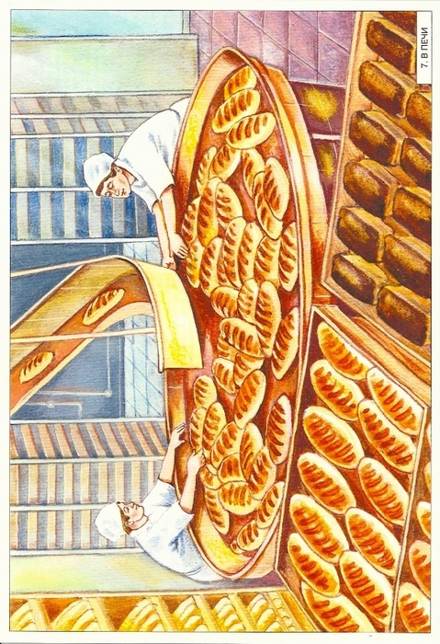](http://img0.liveinternet.ru/images/attach/b/4/102/838/102838442_large_Otkuda_chto_beryotsya_Hleb16.jpg)[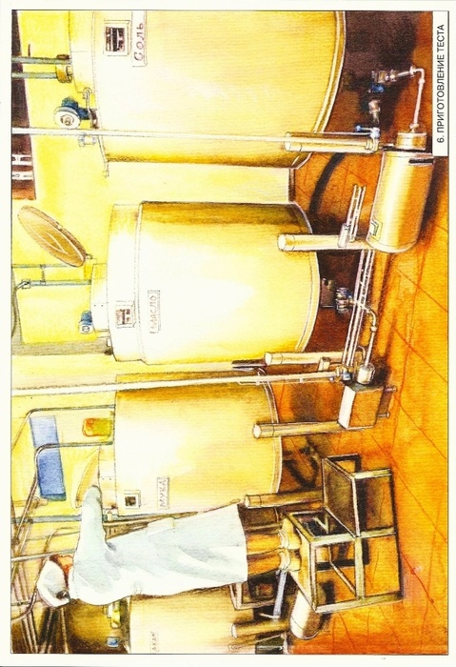](http://img0.liveinternet.ru/images/attach/b/4/102/838/102838438_large_Otkuda_chto_beryotsya_Hleb14.jpg)[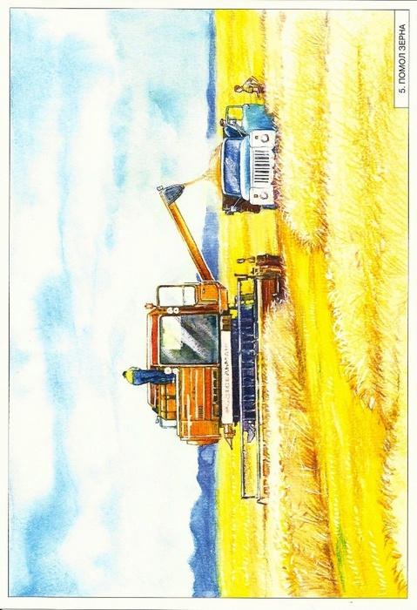](http://img1.liveinternet.ru/images/attach/b/4/102/838/102838435_large_Otkuda_chto_beryotsya_Hleb12.jpg)[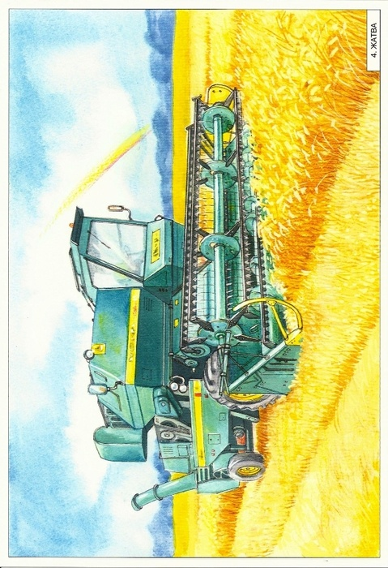](http://img1.liveinternet.ru/images/attach/b/4/102/838/102838433_large_Otkuda_chto_beryotsya_Hleb10.jpg)[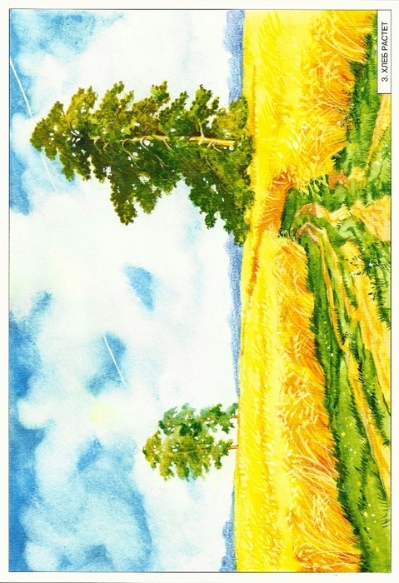](http://img1.liveinternet.ru/images/attach/b/4/102/838/102838431_large_Otkuda_chto_beryotsya_Hleb8.jpg)[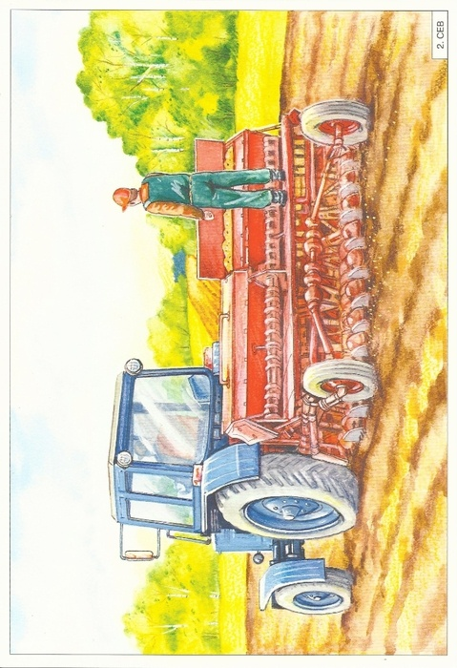](http://img1.liveinternet.ru/images/attach/b/4/102/838/102838429_large_Otkuda_chto_beryotsya_Hleb6.jpg)[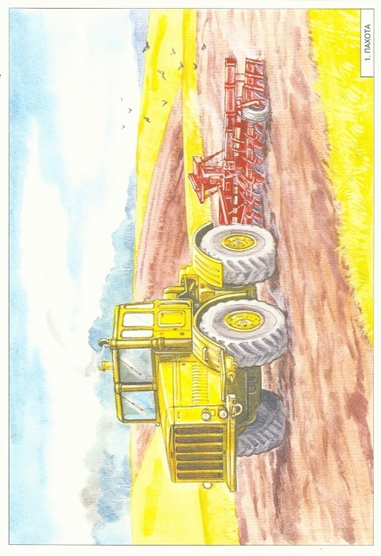](http://img1.liveinternet.ru/images/attach/b/4/102/838/102838427_large_Otkuda_chto_beryotsya_Hleb4.jpg)Откуда берётся хлеб

8. на прилавках магазинов

7. в печи

6 приготовление теста

5 помол зерна

3. хлеб растёт

4. жатва

2. сев

1. пахота

Откуда берётся хлеб

**2 Сев.** К самым распространённым зерновым культурам относятся: пшеница, рожь, ячмень, овёс и др.

Перед севом семена тщательно готовят. Очищают от сорных трав, проверяют на всхожесть

Семена необходимо сажать на определённую глубину.

К трактору прикрепляется сеялка

1. **Пахота.** Что бы собрать хороший урожай, недостаточно просто бросить семена в землю, ведь тогда часть семян разнесёт ветер, часть склюют птицы.

Сначала поле нужно вспахать.

Пашут землю трактора, к которым прикрепляют плуг. Его основная задача - перевернуть верхний слой земли, тогда земля станет мягкой.

**8. На прилавках магазина.** В хлебе находятся практически все питательные вещества, необходимые организму человека.

На прилавках магазина сегодня хлебное изобилие. Есть хлеб чёрный, белый, из муки ржаной, пшеничной, с отрубями, из пророщенного зерна с различными добавками. Выбирай любой на вкус.

**7. В печи.** Здесь завершается создание хлеба.

Оборудование для выпечки хлеба должно быть безупречным.

Каждый вид хлебобулочных изделий имеет свой вид выпекания.

Хлеб выпекают при температуре 160 -280 градусов. Это зависит от стадии выпекания и типа выпечки.

**4. Жатва.** Уборка зерна – трудоёмкий процесс. Здесь тоже не обойтись без машин. Существуют специальные комбайны.

Позже зерно освобождают от различных примесей.

Затем зёрна перерабатывают, или закладывают на хранение (для последующего сева).

**6. Приготовление теста.**

Что бы очисть муку от дополнительных примесей и насытить её кислородом, муку просеивают.

Подготовленное сырьё: муку, воду, дрожжи, соль направляют в передвижную чашу, в которой замешивается тесто.

Приготовленное тесто формируют

**3.** **Хлеб растёт.** Для успешного роста зерновым культурам необходимы тепло, свет и питательные вещества и вода.

Не малый вред хлеборобам приносят животные (грызуны, насекомые).

Что бы их прогнать проводят обработку полей.

**5 Помол зерна.** Для этого зерно отправляют на мельницу.

Специальные приборы отделяют зерна по размеру. Магнитные аппаратуры удаляют руду, шлаг, На камнеотборниках убирают камушки и гальку.

Подготовленные зерна можно молоть.